Федеральное государственное бюджетное образовательное учреждение
Высшего образования
«Новосибирский государственный медицинский университет»
ФГБОУ ВО НГМУ Министерства здравоохранения
Российской Федерации

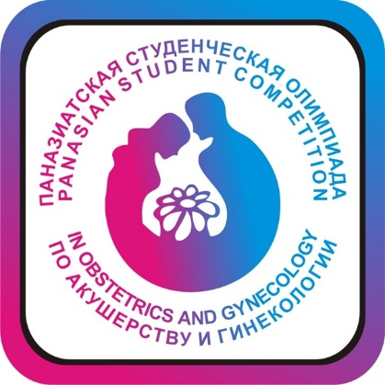

Регламент конкурсов

Г. Новосибирск 2025
12-16 апреля
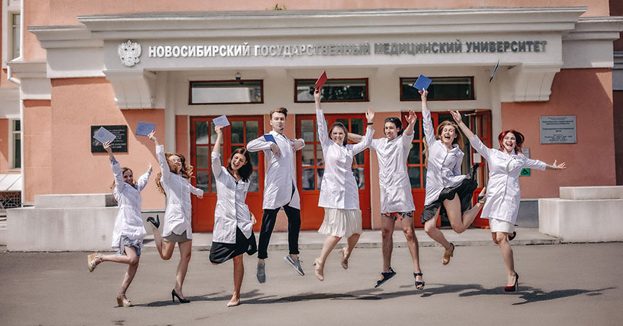
Уважаемые участники XI Паназиатской студенческой Олимпиады по акушерству и гинекологии!

Мы рады приветствовать вас 12-16 апреля 2025 года на нашем ежегодном, ставшим уже традиционным, конкурсе по акушерству и гинекологии, который мы назвали Паназиатской студенческой олимпиадой. Вновь наш вуз открывает двери для наших друзей, как новых, так и старых. Так как дружба, взаимное сотрудничество и обмен мнениями и опытом в подготовке и профориентации студентов, молодых специалистов в акушерстве и гинекологии является одной из важных задач внеучебной деятельности всех медицинских вузов нашей страны, а также вузов стран ближнего и дальнего зарубежья. Объединяя наши усилия по подготовке высокопрофессиональных кадров в акушерстве и гинекологии, мы, в том числе, влияем на укрепление здоровья, репродуктивного потенциала и процветания нашей страны. Поэтому сложно переоценить значимость подобных мероприятий в образовательной деятельности вузов.
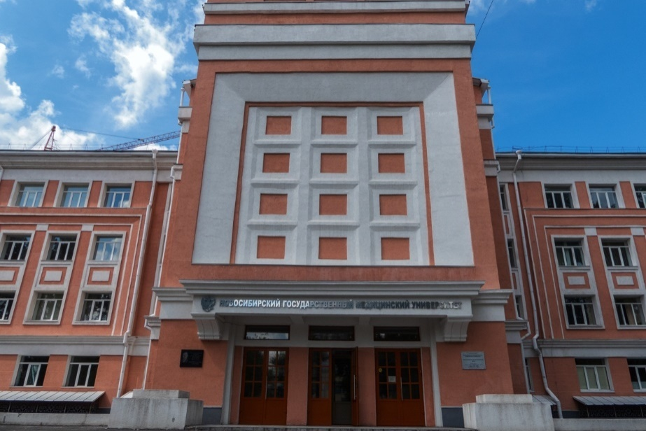
В этом году вам снова ждет симуляционная клиника, уже знакомая тем, кто приезжал к нам на конкурс последние 3-4 года. Вам будут предложены клинические ситуации в условиях акушерско-гинекологической симуляционной клиники нашего Федерального аккредитационного центра: по акушерству и гинекологии. Возможное количество студентов IV-VI курсов в команде допускается от 4 до 12 человек. Познакомиться поближе с акушерско-гинекологической симуляционной клиникой вам будет предложено 12 апреля 2025 года, по мере прибытия команд в г. Новосибирск, время с 10:00 до 18:00.
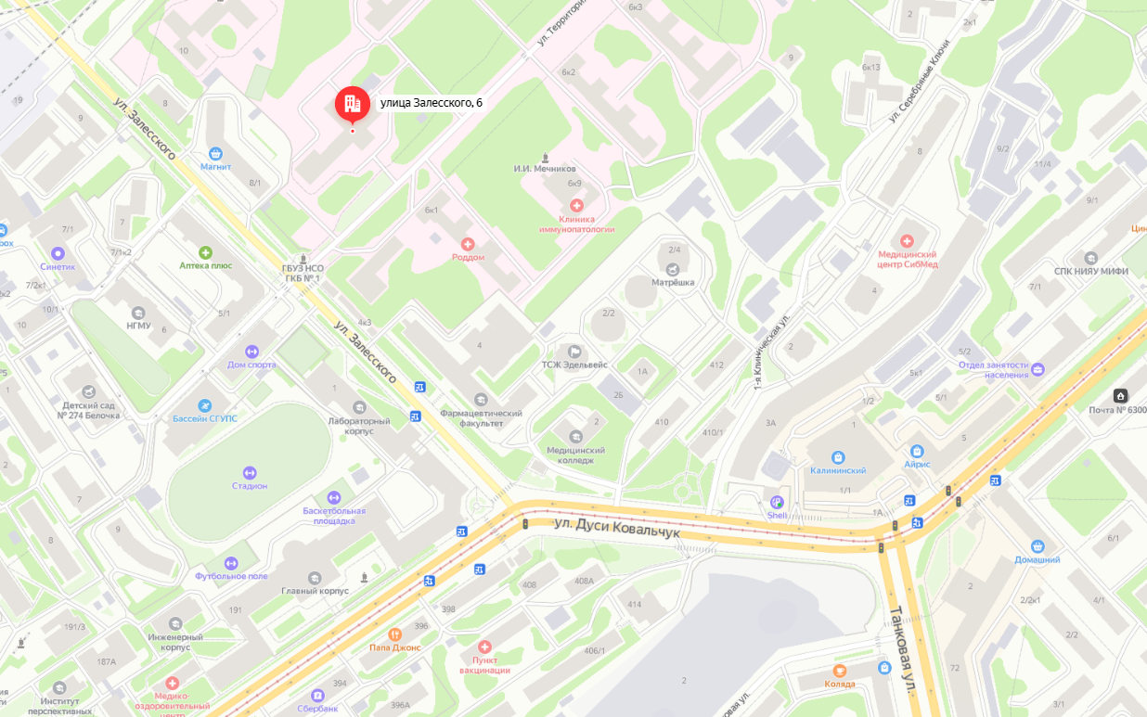
С собой иметь в условиях акушерско-гинекологической симуляционной клиники Федерального аккредитационного центра хирургическое белье, халат, колпак, маску, сменную обувь.

По очереди в порядке жеребьевки 14 апреля 2025 года в день проведения практических акушерских конкурсов, команды-участницы приезжают в Федеральный аккредитационный центр, по адресу ул. Залесского, 6, учебно-лабораторный (Морфологический) корпус НГМУ, где каждая команда решает две клинические задачи по акушерству (слепой выбор для каждой команды по две акушерских ситуации), превращая их в законченный клинический случай, то есть нужно поставить диагноз, определиться с тактикой ведения пациентки.

Для каждой команды последовательно будут разыгрываться клинические ситуации. Для этого мы организовали в нашей акушерско-гинекологической симуляционной клинике акушерский приемный покой, куда будут приглашены условно два дежурных врача от команды-участницы для сбора анамнеза, осмотра пациентки. Ребятам нужно будет выставить предварительный диагноз, провести дифференциальную диагностику, определиться с тактикой ведения пациентки.
Этот конкурс мы решили назвать «Приемный покой». Также по запросу участников им будут предоставлены некоторые результаты лабораторных исследований пациентки, обменная карта беременной, запись КТГ плода, которую нужно будет самостоятельно оценить участникам конкурса и др. Мы постараемся предоставить все возможные результаты параклинических лабораторных исследований на этапе приемного покоя. Чтобы помочь конкурсантам определиться с предварительным диагнозом и тактикой.
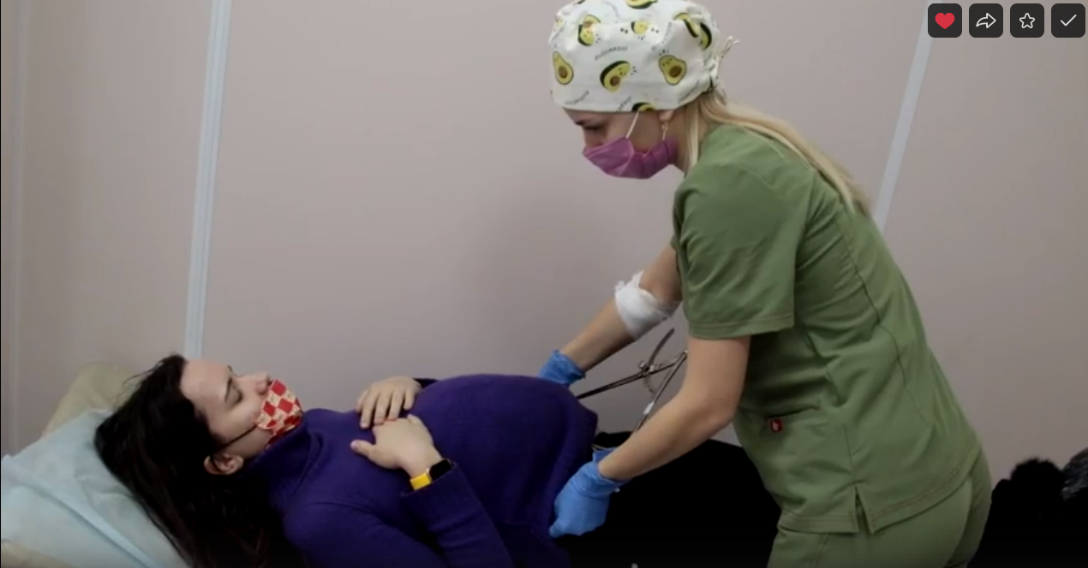
Нашими пациентками традиционно будут «актрисы» - врачи-ординаторы кафедры акушерства и гинекологии НГМУ.

Какие темы мы предлагаем изучить командам для подготовки к этому конкурсу:
По гинекологии
- Аномальные маточные кровотечения
- Гиперплазия эндометрия
- Острый живот в гинекологии
- Воспалительные неспецифические заболевания органов малого таза
- Кисты и опухоли яичников
- Миома матки. Генитальный эндометриоз
- Нейроэндокринные синдромы в гинекологии: предменструальный, климактерический, синдром поликистозных яичников
- Патология шейки матки
- Доброкачественные заболевания молочных желез
- Контрацепция
По акушерству
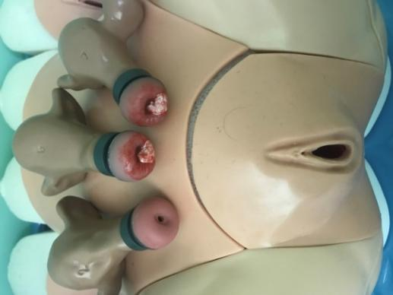 | 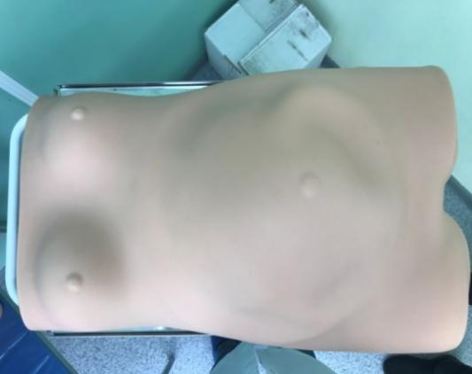 | 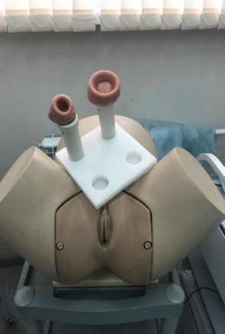
- Физиологические роды
- Ведение родов в головном (передний и задний вид), тазовом преждлежании. Определение предлежания, вида, позиции, положения, вставления
- Тазовое предлежание плода
- Неправильные положения и преждлежания плода
- Аномалии родовой деятельности
- Дистресс-синдром плода
- Преэклампсия, эклампсия
- Аномалии плацентации
- Острая отслойка нормально расположенной плаценты
- Последовые и ранние послеродовые кровотечения. УБТ.
- Кесарево сечение в современном акушерстве. Наложение гемостатических швов на матку
- Геморрагический шок, синдром ДВС в акушерстве
- Преэклапсия, эклампсия
- Сепсис в акушерской практике, септический шок
- Анафилактический шок в акушерстве

Время, отведенное на конкурс, 20 минут. Баллы сообщим дополнительно в чек-листах конкурса. Участвуют по 2 человека от команды.

Далее разберем с вами акушерские конкурсы:

Конкурс на многофункциональном манекене имитации родов (роженицы и новорожденного) «Noelle» будет включать в себя проверку следующих, возможных навыков: «Ведение родов в головном (передний, задний вид) или тазовом предлежании», «Ручное обследование стенок полости матки», «Проведение УБТ матки».

Знать:
- Особенности ведения родов в головном предлежании (передний и задний вид) в каждом периоде
- Определение локализации головки по костным ориентирам
- Биомеханизм родов при головном предлежании (передний и задний вид)
- Обезболивание родов
- Акушерское пособие при головном предлежании
- Особенности ведения родов в тазовом предлежании в каждом периоде
- Биомеханизм родов при тазовом предлежании
- Показания для выполнения пособия по Цовьянову, условия, ход манипуляции, техника
- Методы профилактики кровотечения в послеродовом периоде
- Тактика ведения ранних послеродовых кровотечений
- Показания, условия, ход, техника УБТ матки

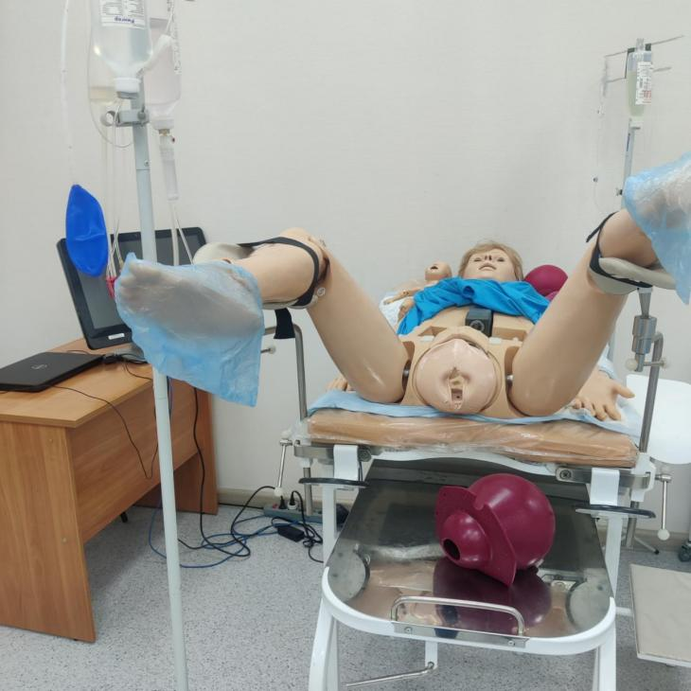

В конкурсе участвуют 2-3 человека: 2 врача-акушера-гинеколога, условно врач-анестезиолог, о распределении обязанностей в данном конкурсе команда решает самостоятельно.
Баллы будут выставляться членами жюри, согласно оценочным чек-листам.

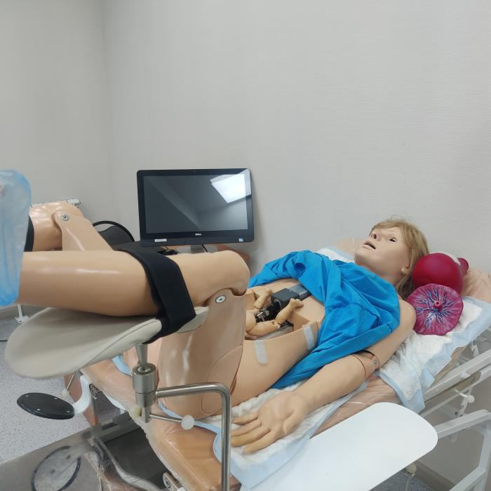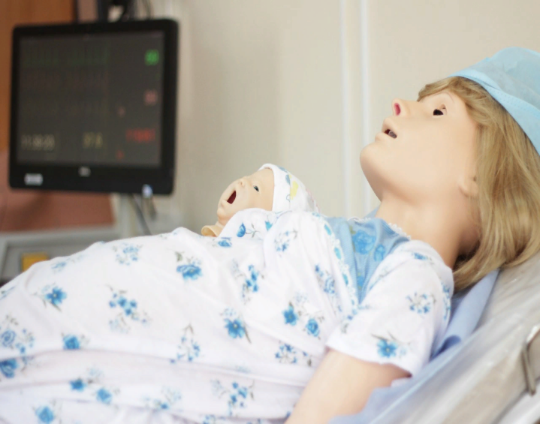

Конкурс на «SimMom» - Симулятор роженицы имитирует сценарии осложненных родов, и будет включать в себя проверку следующих навыков: вероятно, у вашей пациентки будет диагностировано неотложное состояние, и вам необходимо будет провести оценку витальных функций, определиться с объемом оказания анестезиологической помощи в данной неотложной ситуации и тактикой ведения пациентки с точки зрения врача-анестезиолога акушерской клиники, без проведения каких-либо анестезиологических вмешательств на фантоме, а также уметь провести роды в головном (тазовом) предлежании, уметь провести операцию наложения акушерских щипцов, операцию кесарева сечения на фантоме.
Знать:
- Неотложные состояния в акушерстве
- Базовые принципы оказания анестезиологической помощи и интенсивной терапии при тяжелой преэклампсии и эклампсии
- Преэклампсия, эклампсия. Классификация, клиника, диагностика, лечение, родоразрешение, обезболивание
- Показания, противопоказания, условия, ход, техника операции наложения акушерских щипцов
- Эмболия околоплодными водами при беременности и родах. Дифференциальная диагностика
- Акушерская тромбоэмболия
- Базовые принципы оказания анестезиологической помощи и интенсивной терапии при тромбоэмболии, анафилактическом шоке, эмболии околоплодными водами при беременности и родах
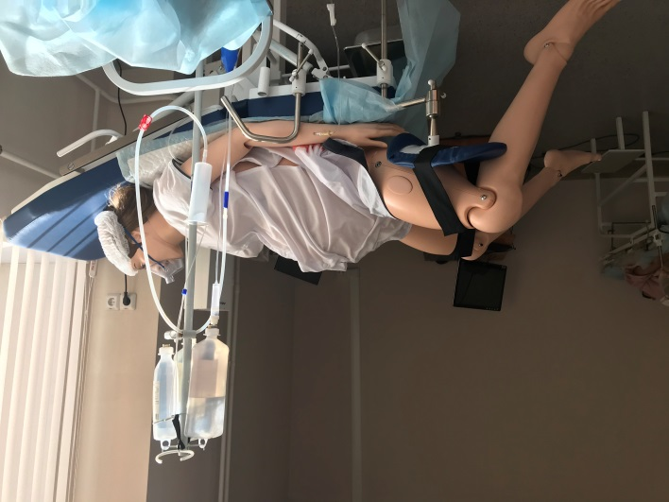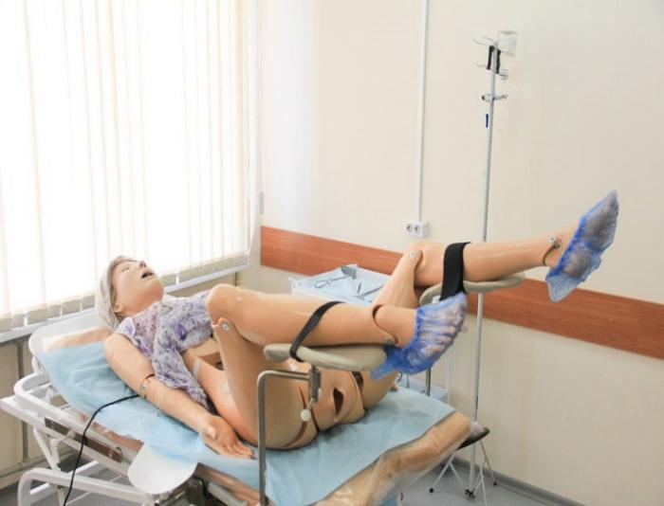

Возможно, в одной из клинических задач по акушерству вам придется столкнуться с выбором проведения у пациентки кесарева сечения. На специальном фантоме фантоме C-Celia для кесарева сечения вы должны будете провести извлечение плода в плодном пузыре, через готовый разрез на матке, и пересечь пуповину.
При этом необходимо знать:
- Показания к операции кесарева сечения
- Противопоказания
- Ход всей операции
- Предварительный выбор места разреза на матке
- Правила выделения последа и пересечения пуповины
Количество участников – 2. Оценивается конкурс по соответствующему чек-листу судейской комиссией.

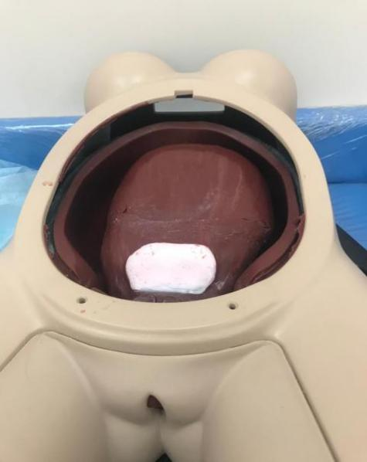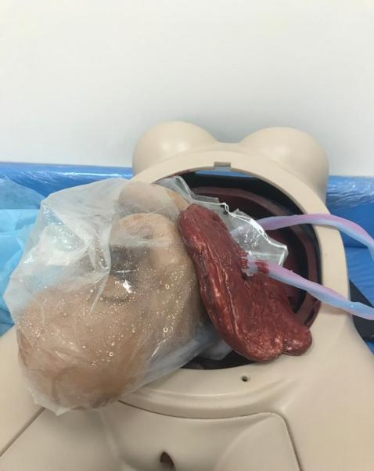

В продолжение темы операций на матке в акушерстве, уметь накладывать гемостатический шов по B-Lynch на матку при развитии гипотонического кровотечения. Конкурс проходится на поролоновых макетах матки.
Будут оцениваться:
- Правильность методики
- Правильность работы с инструментами
- Слаженность работы
- Время выполнения
Конкурс для тех же врачей, которые участвуют в проведении операции кесарева сечения. Конкурс будет проводиться и оцениваться в баллах по соответствующему чек-листу.
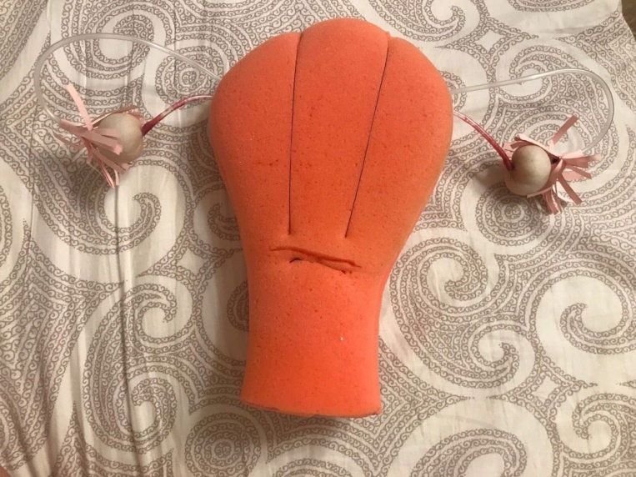

Учитывая возможную операцию, у вашей виртуальной пациентки нужно будет выполнить «Наложение кожного шва по Холстеду». Данный конкурс мы решили провести на биоматериале (спинка курицы) для лучшего сопоставления краев раны. Участвуют 2 человека: хирург и ассистент.
Знать:
- Методику наложения шва
- Технику
- Правильность работы с инструментами
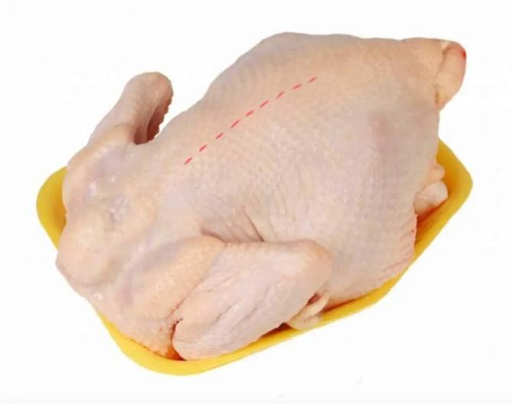
Длина разреза 7 см.
Время на конкурс 10 минут.
При формировании кожного шва следует:
- придерживаться прецизионной техники с точным сопоставлением эпидермального и дермального слоев;
- стремиться к эвертированию краев кожи; инвертирование (вворачивание краев кожи внутрь раны) недопустимо;
- использовать минимально травматичный шовный материал (монофиламентные или комплексные нити размерами 3/0-0 на атравматичной игле в ½ окружности);
- использовать атравматичные пинцеты для тракции кожи;
- избегать натяжения кожи нитью (только аппозиция и иммобилизация);
- ликвидировать полости и карманы в подкожно-жировом слое;
- формировать шов таким образом, чтобы каждая нить проходила внутрикожно только однажды, сводя к минимуму перекрестное инфицирование вдоль всей линии швов;
- использовать съемные или абсорбируемые нити;
- при использовании рассасывающегося шовного материала располагать первый и заключительный узлы интрадермально (внутрикожно)
- оставлять в ране минимально возможное количество шовного материала.

В каждой бригаде врачей-акушеров-гинекологов в родильном зале должен находиться врач-неонатолог, умеющий при необходимости оказать помощь новорожденному.
Конкурс «Реанимация новорожденного»
Вам будет предложена клиническая ситуация «Реанимация и стабилизация новорожденного в условиях родильного зала». Конкурс будет включать оценку теоретических знаний в виде по вопросам, представленным в методическом письме «Реанимация и стабилизация состояния новорождённых детей в родильном зале», 2020 г, дополненного оценкой правильности проведения реанимационных мероприятий при оказании помощи новорождённому ребёнку, рождённому в состоянии тяжёлой асфиксии, представленной в виде короткого видеосюжета. В представленном видеосюжете будут заведомо сделаны ошибки при проведении реанимационных мероприятий, которые необходимо будет выявить и оценить. Необходимо будет описать правильные действия в выявленных ситуациях. Навык оценки правильности проводимых мероприятий отрабатывается при проведении реанимационных мероприятий у ребёнка, рождённого в состоянии тяжёлой асфиксии, видеофиксацией собственных действий и последующего разбора совершённых ошибок. Ошибки в представленном видеосюжете будут оцениваться по бальной системе (явные будут иметь меньший балл, менее заметные - больший). Тестовые задания также будут иметь бальную оценку.

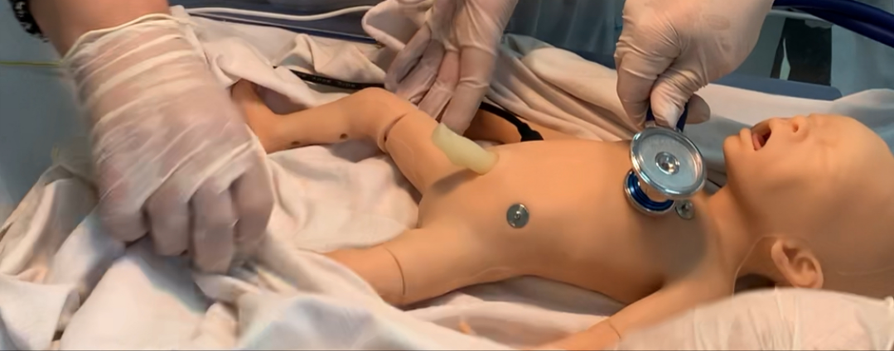

Знания по оказанию реанимационной помощи новорождённым для акушеров-гинекологов трудно переоценить, поскольку базовыми принципами является готовность медицинского персонала к немедленному оказанию реанимационных мероприятий новорожденному ребёнку и четкий алгоритм действий в родильном зале. Реанимационная помощь новорождённому должна оказываться во всех медицинских организациях, где потенциально могут происходить роды, а также на догоспитальном этапе. На каждых родах, проходящих в любом подразделении медицинской организации, имеющей лицензию на оказание акушерско- гинекологической помощи, всегда должен присутствовать медицинский работник, обладающий профессиональными компетенциями, необходимыми для оказания реанимационной помощи новорождённому ребёнку.

Навыками первичной реанимации новорожденного должны владеть:
- врачи и фельдшеры скорой и неотложной медицинской помощи, производящие транспортировку рожениц;
- весь медицинский персонал, присутствующий в родильном зале во время родов (врач акушер-гинеколог, анестезиолог-реаниматолог, медицинская сестра-анестезист, медицинская сестра, акушерка;
- персонал отделений новорожденных (неонатологи, анестезиологи-реаниматологи, педиатры, детские медицинские сестры).

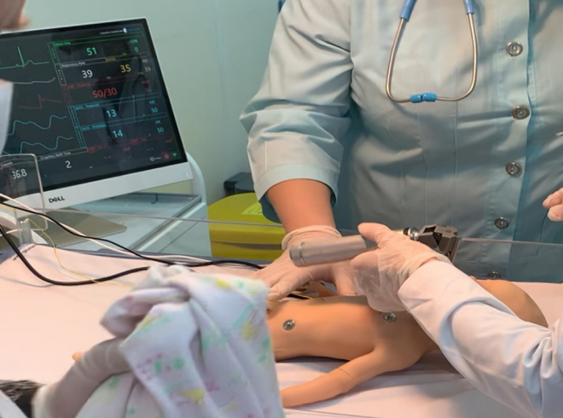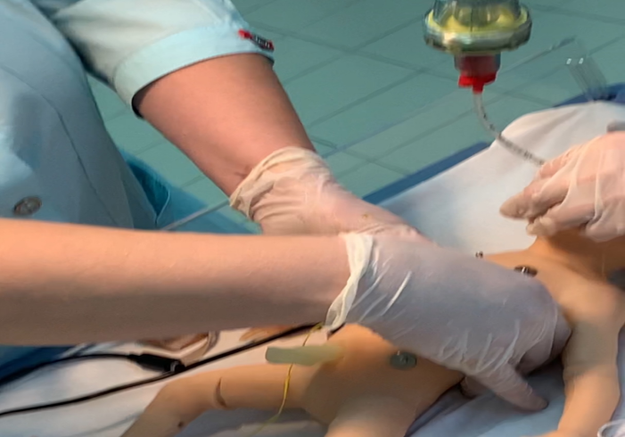

Тематика конкурса: тяжелая асфиксия доношенного новорожденного
Знать:
- анте- и интранатальные факторы риска развития асфиксии;
- методику оценки состояния новорожденных в родильном зале;
- шкалу Апгар;
- классификацию асфиксии;
- признаки живорожденности;
- мероприятия по подготовке родильного зала;
- алгоритм оказания первичной реанимационной помощи новорождённым детям;
- показания к началу и прекращению реанимационных мероприятий.
Уметь:
- решать вопрос о необходимости и объёме реанимационной помощи
- знать алгоритм проведения реанимационной помощи (проведение санации, тактильной стимуляции, ИВЛ мешком Амбу, проведение интубации трахеи, непрямой массаж сердца методом двух больших пальцев и двух пальцев одной кисти
- оценивать новорожденного по шкале Апгар

В конкурсе участвуют 2 члена команды. Время, отведенное на конкурс 10 минут. При проведении конкурса будут предложены вопросы по теме и видеосюжет, отражающий проведение реанимационных мероприятий у доношенного новорождённого при тяжёлой асфиксии, содержащий ошибки, которые необходимо будет выявить, а также описать правильные действия в данной ситуации.
В течение конкурса, члены жюри оценивают ответы каждой команды и выставляют оценки в чек-лист.

Будут оцениваться следующие профессиональные компетенции:
- оценка клинической ситуации и состояния новорождённого ребенка, требующих оказания первичной и реанимационной помощи в родильном зале;
- теоретические знания по вопросам реанимации новорождённого;
- способность правильно оценить ребёнка по шкале Апгар;
- способность выявить ошибки при проведении реанимационных мероприятий у доношенного ребёнка, рождённого в тяжёлой асфиксии, описание правильной тактики в предложенной ситуации.

Далее разберем с вами гинекологические конкурсы:
По очереди, в порядке жеребьевки, 15 апреля 2025 года, в день проведения практических гинекологических конкурсов, команды-участницы приезжают в Федеральный аккредитационный центр, по адресу ул. Залесского, 6, учебно-лабораторный (Морфологический) корпус НГМУ, где каждая команда решает одну клиническую задачу по гинекологии (слепой выбор для каждой команды ситуации), превращая их в законченный клинический случай, то есть нужно поставить диагноз, определиться с тактикой ведения пациентки

В каждой команде-участнице конкурсанты должны владеть навыками проведения операции «Раздельного лечебно-диагностического выскабливания стенок цервикального канала и стенок полости матки».

Знать:
- Показания
- Противопоказания
- Условия проведения операции
- Ход
- Техника
Количество участников: не более 2-х человек от команды.
За этот конкурс также будет выставляться отдельная оценка, согласно чек-листу конкурса.
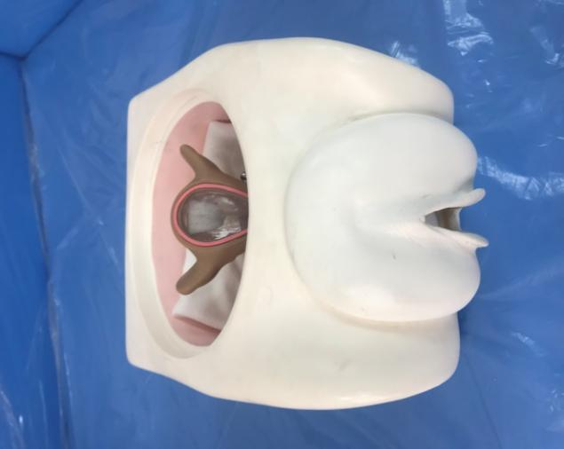 | 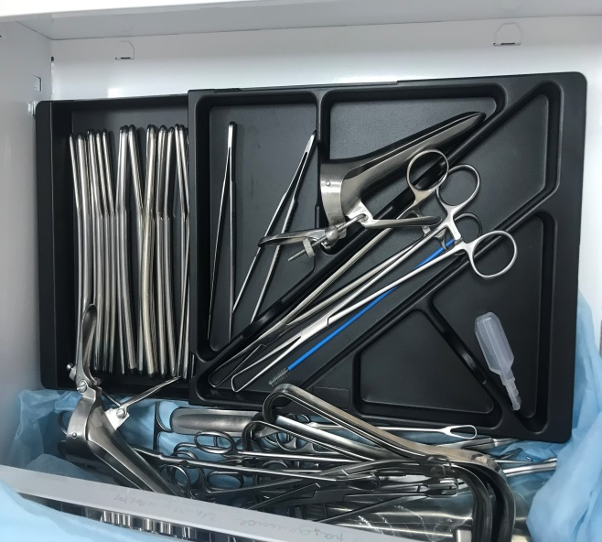

Конкурс «Эндовидеохирургия. Ушивание перфоративного отверстия на матке» проводится по возможному сценарию клинической задачи. Вам будет предложено наложить два двойных интракорпоральных шва (первый узел двойной, второй – одинарный) на перфоративное отверстие на матке. Отверстие на силиконовом муляже матки будет справа.
Конкурс будет проходить на лапароскопическом тренажёре KARL STORZ. Участникам будут предоставлены необходимые для выполнения швов инструменты фирмы «KARL STORZ»: макро-иглодержатель по КОН с пистолетной рукояткой и фиксатором (правый 26173KPR и левый 26173KPL, по выбору оператора), ClickLine разборные ножницы по METZENBAUM № 34321MS, Clickline разборные щипцы по Kelly для препарирования и захватывания, поворотные № 33326MD.
Участники 2 человека: хирург и ассистент.

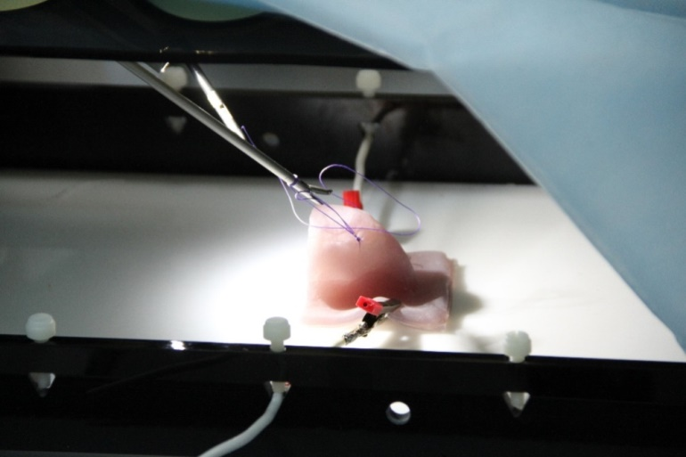

Конкурс «Лапароскопическая тубэктомия на симуляторе «MedVision»» будет проходить на лапароскопическом симуляторе «MedVision» - интерактивном лапароскопическом тренажере. От каждой команды в конкурсе участвует два человека – хирург и ассистент. Необходимо за 15 минут произвести лапароскопическую тубэктомию. Если все этапы пройдены без осложнений, или осложнения во время устранены, то операция считается завершенной.
Чек-лист конкурса, время, отведенное на выполнение задания, и максимальный балл за конкурс будет уточняться и будет выслан вам дополнительно.
Для тренировки этого практического навыка всем командам-участникам будет предоставлено время для работы на указанном тренажере в тренировочный день до начала олимпиады.
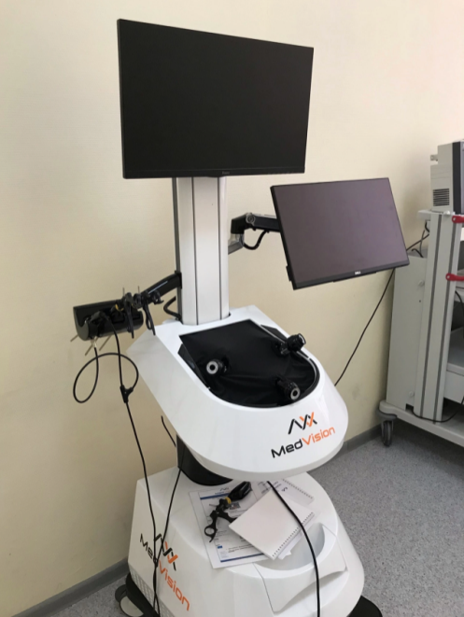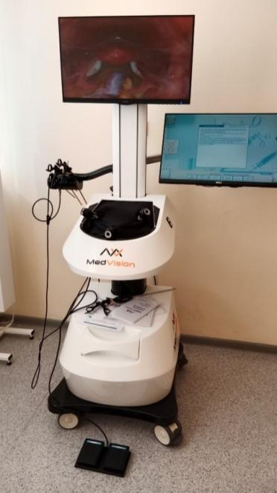

Конкурс «Ультразвуковая диагностика в гинекологии» предполагает ультразвуковое исследование пациентки, поступившей в гинекологический приемный покой. Два врача ультразвуковой диагностики должны трансабдоминальным датчиком измерить размеры матки, яичников на симуляторе «UltraSim», а также определиться с ультразвуковым заключением по данному клиническому случаю.
Предлагаемые сценарии для изучения:
- Патология эндометрия, ВМК в полости матки
- Воспалительные заболевания органов малого таза
- Кисты и опухоли яичников
- Миома, эндометриоз
- Беременность малых сроков

Время конкурса 20 минут.

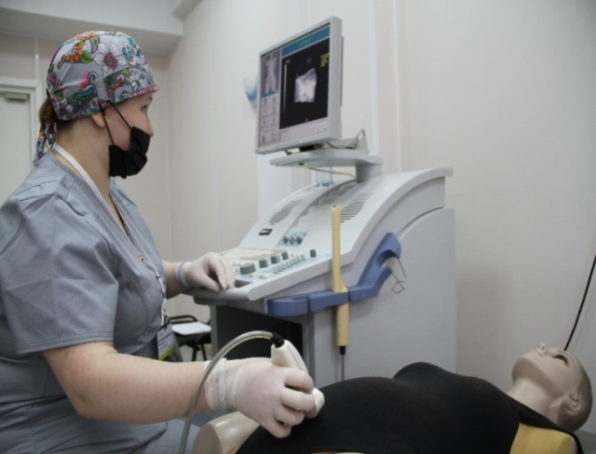
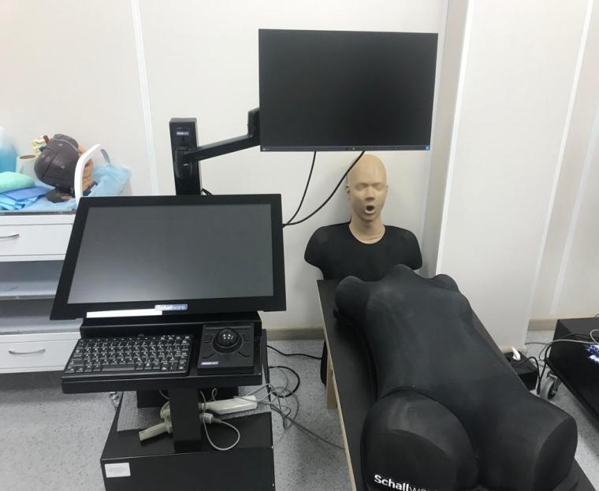

Кроме того, в течение конкурсного дня 14 апреля 2025 года мы предлагаем всем желающим в личном зачете попробовать свои силы в следующих конкурсных заданиях:
В рамках клинической задачи, возможно, вам потребуется провести вашей пациентке операцию «Вакуум-экстракция плода при помощи системы KIWI». Для нее мы предлагаем вам фантом «Lusimame»

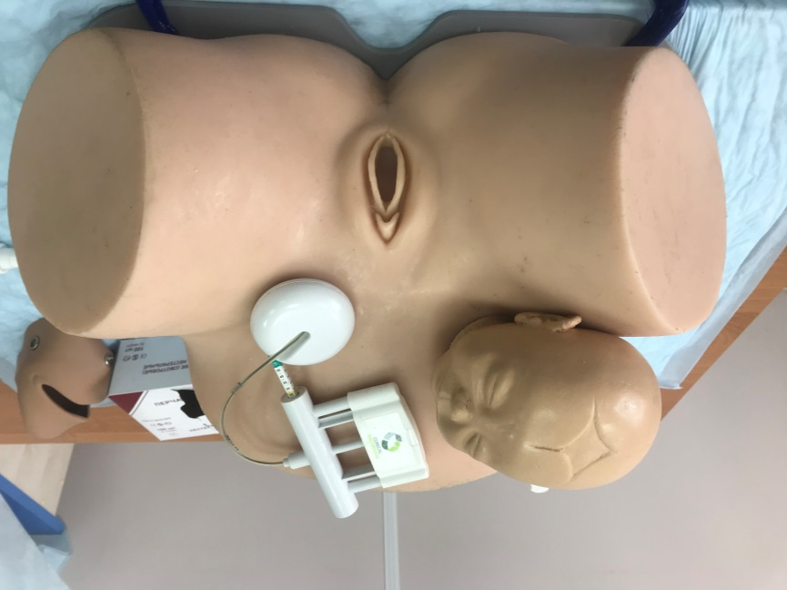
Знать:
- Показания
- Противопоказания
- Условия
- Ход
- Технику операции
Участники - 2 человека: оператор и ассистент. Баллы будут выставляться согласно чек-листу.

Также клиническая задача может потребовать «Наложение акушерских щипцов». Конкурс проводится на тренажере PROMPT Flex
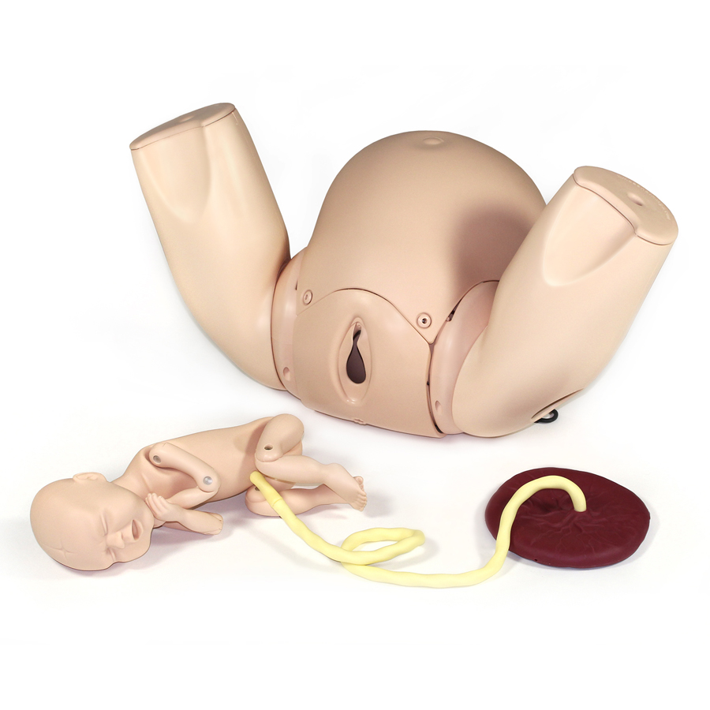
Вам необходимо знать:
- Показания
- Противопоказания
- Условия
- Ход
- Технику операции

Участвующие конкурсанты должны владеть навыками обеих операций: вакуум-экстракция плода и наложение акушерских щипцов.

И немного о приятном, награждение команд-участниц состоится 16 апреля 2025 года, сразу после конкурса «Визитка». В творческом конкурсе будет учитываться оригинальность выступления, юмор, музыкальность и зрелищность, а также обязательное «живое» выступление команды на сцене. Время 10 минут. По чек-листу максимально 20 баллов за этот конкурс.

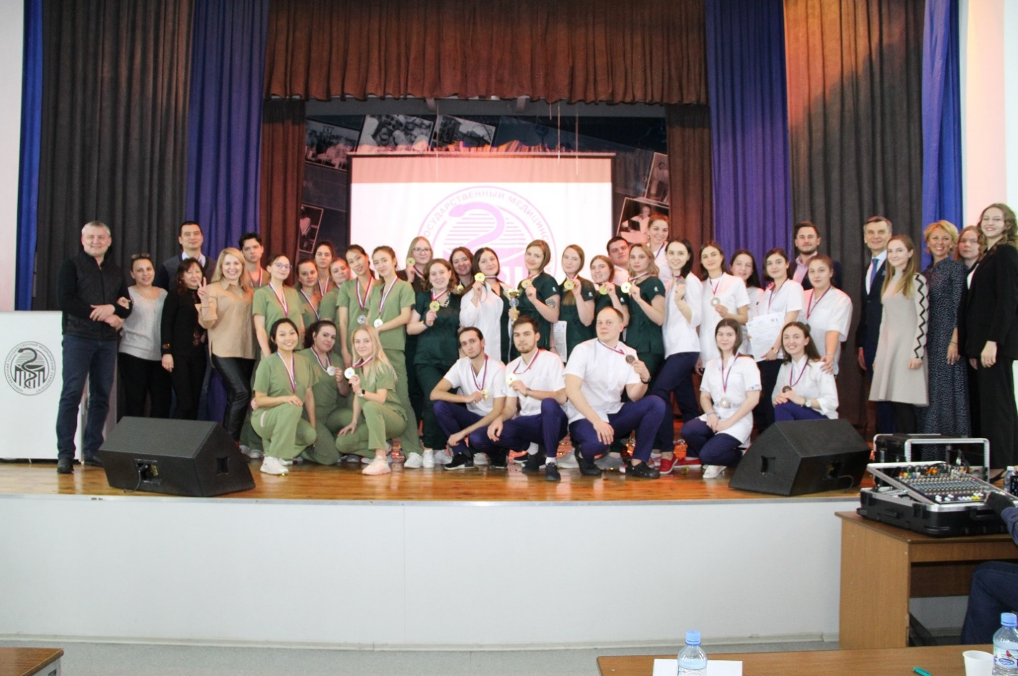
Ждем вас в Большом зале главного корпуса НГМУ, по адресу Красный проспект, 52.

По всем вопросам Олимпиады обращайтесь по телефону +7(913)-930-20-70 (Авдиюк Галина Александровна), эл.почта galasoft@bk.ru;

С уважением, Оргкомитет Олимпиады

